T-PAIN, uma heurística de testes em aplicações Mobile

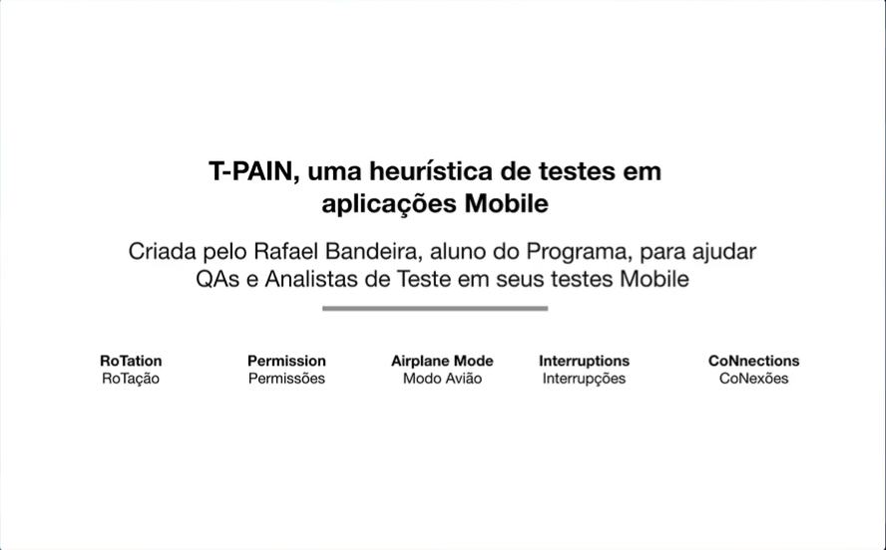

Execução de teste manual utilizando simulador do Google Pixel 3 1.4 GB Genymation

Rotation:



- Ao rotacionar a tela, o aplicativo da lojinha não consegue lidar com a rotação e com isso faz com que o aplicativo acabe fechando.

Execução de teste manual utilizando simulador do Google Pixel 3 1.4 GB Genymation



- Ao tentar adicionar um produto e adicionar uma cor, o campo cores não permite ser alterado ficando somente a cor preto fixa.

Execução de teste manual utilizando simulador do Google Pixel 3 1.4 GB Genymation



- O produto é adicionado com sucesso, mas não há a opção de excluir o mesmo ou editar produto.

Execução de teste manual utilizando simulador do Google Pixel 3 1.4 GB Genymation

Princípio AirPlane Mode:

 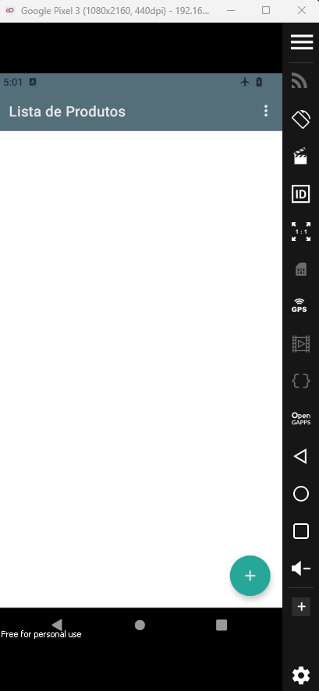

- Ao habilitar em modo avião e atualizar a tela, falhou ao se conectar ao IP da API da lojinha. A mensagem foi em inglês, ou seja, será que o usuário está preparado para esta mensagem? Poderia ser uma mensagem menos técnica e mais amigável ao usuário.

- As informações que não estão sendo apresentadas na segunda tela, será que já não poderiam ficar gravadas para que o usuário pudesse ao menos navegar e não ter uma dependência tão grande da API, mesmo que esteja em modo avião?

Execução de teste manual utilizando simulador do Google Pixel 3 1.4 GB Genymation

Interruptions:



- Quando estou na tela de adicionar um produto ao atender uma ligação e finalizar, o aplicativo da lojinha fecha automaticamente e isso faz com que o usuário tenha que cadastrar o produto novamente.



- Ao responder a mensagem de texto recebida, a lojinha perde o foco e acaba fizalizando.

Execução de teste manual utilizando simulador do Google Pixel 3 1.4 GB Genymation

CoNnections:

- É quando modificamos a rede de internet para por ex: GPRS, quando voltar para a tela de listagem de produto para ver como essa tela se comporta. Ao fazer um sweep dow para ver como essa conexão irá de comportar com uma internet mais lenta. (esta opção no Genymation é paga)